
ATODIAD GA36c

MANYLEB ASESU LEFEL 6
Enw’r myfyriwr: |  | Rhif Adnabod y myfyriwr: | 1404843
Rhaglen: | BA ADDYSG GYNRADD
Modwl: | Addysgu a Dysgu Mentrus a Creadigol
Cod y modwl: | ECAD6011C | Cyfraniad at Asesiad Cyffredinol y Modwl (%):
Darlithydd: | Mr T. Cox | Gwiriwr Mewnol:
Teitl yr Aseiniad: | Gan ddefnyddio fframwaith Entrecomp, gwerthuswch yn feirniadol eich creadigrwydd a'ch menter eich hun ac ystyried sut y gallech chi ddatblygu sgiliau creadigol a mentrus dysgwyr cynradd trwy'ch addysgeg eich hun. | Nifer o eiriau (neu’r cyfwerth): | 3000
Dyddiad cyflwyno: | 28/1/19 | Dyddiad dychwelyd marciau dros dro ac adborth ysgrifenedig: | 25/2/19
Dull cyflwyno: | Lle bo’n ymarferol ac yn bosibl, rhaid cyflwyno pob asesiad ysgrifenedig drwy Turnitin, oni nodir yn wahanol gan y Darlithydd. (PEIDIWCH â rhoi’r fanyleb asesu hon i mewn i Turnitin neu bydd yn cyfateb i lawer o bethau tebyg yng nghyflwyniadau myfyrwyr eraill.)  Dull cyflwyno arall (os ydy’n berthnasol):  Bydd cyflwyno’r asesiad yn hwyr yn arwain at ddyfarnu marc cosb. Cosbau am gyflwyno’n hwyr: Hyd at wythnos yn hwyr, uchafswm marc o 40%. Dros wythnos yn hwyr, 0%. Y Panel Amgylchiadau Esgusodol yn unig all gymeradwyo newid dyddiadau cyflwyno.
Gonestrwydd academaidd / cyfeirnodi: | Mae gonestrwydd academaidd yn ofynnol. Ym mhrif ran eich cyflwyniad rhaid i chi gydnabod awduron y mae’ch gwaith wedi’i seilio ar eu hymchwil a’u syniadau. Dylech atodi rhestr gyfeiriadau i’ch cyflwyniad sy’n nodi’r llyfrau, erthyglau ac ati rydych wedi’u defnyddio, wedi cyfeirio atynt neu wedi’u dyfynnu er mwyn cwblhau’r asesiad hwn.

Gan ddefnyddio Fframwaith Entrecomp, gwerthuswch yn feirniadol eich creadigrwydd a'ch menter eich hun ac ystyried sut y gallech chi ddatblygu sgiliau creadigol a mentrus dysgwyr cynradd trwy'ch addysgeg eich hun.
Gwerthuso creadigrwydd a menter fy hun
Ymgorfforir hadau creadigrwydd a menter ym mhob person (Wilson, 2010). Mae rhai unigolion yn ffodus o feithrin a thyfu dychymyg o amgylchedd iach, rhydd a haniaethol. Dylanwada system feicro Bronfenbrenner (1979) ar effaith amgylcheddol agosâ’r unigolyn megis rhieni, teulu, cyfoedion ac athrawon. Er mwyn paratoi a darparu sgiliau mentrus a chreadigol y dysgwyr ar gyfer cwricwlwm y dyfodol (Donaldson, 2015), pwysleisia Duffy (1998) bod cyfrifoldeb anhygoel ar rieni ac athrawon i faethu profiadau creadigol wrth adeiladu hyder gan ymateb i'w hymdrechion efo balchder trwy gydol eu plentyndod. Amlyga Lowe a Marriot (2006) bod balchder unigolyn yn hanfodol i sbarduno syniadau gwreiddiol ar gyfer datblygiad dysgu mentrus. Ychwanega Crafft (2005) y gellid meithrin creadigrwydd disgyblion ac unigolion yng nghyd-destun addysg menter, megis datblygu nifer o syniadau a chyfleoedd i greu gwerth gan gynnwys atebion safonol i heriau presennol a newydd (Bacigalupo et al. 2016). Datblyga addysg fenter y gallu i fyfyrwyr ac athrawon lwyddo wrth fod yn ymholgar, yn ddysgwyr dwfn, ac yn barod i gyfrannu at lwyddiant eu taith addysgol (Drucker, 2007).
Dadleua Meador (1992, dyfynnwyd yn Sharp, 2004) bod creadigrwydd yn gostwng pan fydd dysgwyr o dan bump neu chwech oed yn mynychu ysgol. Noda Thompson (2014) mai canlyniad gormod o wasgedd i feddwl gan wneud iddynt deimlo'n anghyfforddus yw hyn. Anghytuna Robinson (2006) gan gredu bod ysgolion yn cyfyngu ar brofiadau i feddwl yn ddargyfeiriol. Dywed dylem drin creadigrwydd yn gyfartal â llythrennedd. Yn ystod profiad addysgu proffesiynol, blaenoriaethwyd rhifedd a llythrennedd gan athrawon. Sylwais fod dysgwyr â llai o wybodaeth yn ddihyder yn ystod gweithgareddau creadigol. Profodd Cowen (2012) y gall gormod o wybodaeth, neu wybodaeth am y math anghywir gyfyngu ar greadigrwydd. Ychwanega Robinson (2006) os nad ydych chi'n barod i fod yn anghywir, ni fyddwch yn wreiddiol, sef gofynion creadigol Bacanli et al. (2010).
Amlinella NACCCE (1999) yn Craft (2005) y gwahaniaeth rhwng addysgu creadigrwydd ac addysgu ar gyfer creadigrwydd. Gwelir addysgu creadigol fel defnydd o amrywiaeth o ddulliau dychmygus i wneud y dysgu yn fwy diddorol ac effeithiol. Dylai addysgu ar gyfer creadigrwydd ddatblygu meddwl neu ymddygiad creadigol y dysgwyr. Awgrymir y gellir dehongli addysgu creadigol fel bod yn fwy beirniadol â ‘dysgu’n effeithiol’ (Estyn, 2017). O ganlyniad, bydd addysgu ar gyfer creadigrwydd yn cael ei ystyried yn fwy gofalus o amgylchedd y dysgwyr. Mae'r ddau yn awgrymu dyfarniad a chymhelliant o'r gymdogaeth a chyfoedion eraill. Trafodir y ddwy agwedd trwy gydol y drafodaeth.
Er bod fframwaith Entrecomp (Bacigalupo et al. 2016) yn canolbwyntio ar ddatblygu Cymhwysedd Entrepreneuriaeth, adlewyrchir cymwyseddau mentrus sy'n ysbrydoli elfennau creadigrwydd a menter unigolion. Cynhwysa tri maes cymhwysedd sy’n cysylltu â phymtheg cymhwysedd efo model dilyniant wyth lefel. Adlewyrcha'r lefelau ddull hunanwerthusiad personol. Trosglwydda maes ‘Syniadau a chyfleoedd’ elfen ‘Creadigrwydd’ ddylanwad hanfodol o fewn y sector addysg a bywyd pob dydd. Ychwanega Debono (1992) y dylai datblygiad greadigrwydd fod yn fywiog, hwyliog, pleserus a ‘gêm’ i bob pwrpas. Trosglwyddir creadigrwydd gan ddefnyddio'r dychymyg, yn ôl Duffy (1998) a bod ymateb dychmygus i heriau yn berthnasol i bob unigolyn.
Dadansodda Lipman (2003, dyfynnwyd yn Bacanli et al. 2010) bedair agwedd gynradd yn ymwneud â chreadigrwydd personol ar ei fodel, â dychymyg yn un ohonynt. Wedi’r cyfan, un peth yw croesawu’r elfen ond peth arall yw trosglwyddo’r dychymyg wrth ddatblygu creadigrwydd. Diffinia Wallch a Kogan (1965, dyfynnwyd yn Khatena a Khatena, 1999) creadigrwydd fel y gallu i gynhyrchu syniadau gwybyddol ac unigryw. Teimlaf fy mod wedi ennill profiadau defnyddiol o fagu syniadau unigryw wrth addysgu trwy’r celfyddydau megis drama a dawns dros y bum mlynedd ddiwethaf. Amlyga (Cropley, A. 2001) bod celfyddydau megis dawns a drama yn gallu datblygu dychymyg a chreadigrwydd trwy gyfuno syniadau mewn ffyrdd newydd gan gymryd risg, arbrofi a mireinio, gan werthfawrogi rôl methiant cynhyrchiol. Dadleua Duffy (1998) bod creadigrwydd a dychymyg yn cyfateb efo 'celfyddydau'. O ganlyniad cred rhai dysgwyr bod diffyg sgiliau arlunio personol yn dylanwadu ar safon creadigrwydd (Costa, a Kallick, 2008). Cyfeirir at hyn yn Atodiad 1, adlewyrchir gweithgaredd mewn darlith lle defnyddiais feddwl dargyfeiriol fy hun a chyd myfyrwyr i sbarduno syniadau ar sialens bapur. Wrth sylweddoli sefydlogrwydd swyddogaethol rhai unigolion, defnyddiais feddwl cydgyfeiriol i hidlo syniadau. Cyfateba hyn efo lefel pump sef creu datrysiadau sy'n datrys fy mhroblemau a'm hanghenion (Bacigalupo et al. 2016).
Yn ystod profiad addysgu proffesiynol, defnyddiwyd gêm cymhwysedd digidol ‘MYST’ sy'n gosod amcan i ryngweithio ac agor dychymyg y dysgwyr ar gyfer tasg ddisgrifio diwedd tymor blwyddyn 3. Caiff y dysgwyr ddewis penderfyniadau y dylent wneud trwy gydol y gêm ac o ganlyniad dysgant i ddatrys problemau gyda'i gilydd. Dywed Twist (2005) bod y gêm yn rhan o'r broses greadigol, hynny yw wrth ofyn iddynt ysgrifennu, disgrifio, ac archwilio elfennau gweledol o’r daith. Defnyddir ystod o eirfa mewn cyd-destun penodol er mwyn esbonio gwybodaeth a syniadau yn effeithiol (Llywodraeth Cymru, 2014). Datblygwyd sgil creadigrwydd addasu (Osborne, 1963 dyfynnwyd yn Eberle, 1996) o ysbrydoliaeth datblygiad gwaith Glucksberg (1962) o Dunker (1945) lle cymerodd ei waith ymhellach. Yn yr un modd, addaswyd y gêm ymhellach wrth ychwanegu gweithgareddau ar hyd y daith a diweddu efo chwarae rôl y cymeriadau'r gêm. Mantais hyn oedd sicrhau dealltwriaeth ystyr geirfa anghyfarwydd safonol ddysgwyr lefel dau o fewn CA2.
Fe’n hatgoffir gan fframwaith Entrecomp o ddisgrifiadau creadigrwydd sef archwilio ac arbrofi gydag ymagweddau arloesol (Bacigalupo et al. 2016, tud. 12). Mae’n cysylltu’n unol ag argymhellion Donaldson (2015) o ddefnyddio dulliau arloesol mewn cyd destunau gwahanol megis asesu a thechnoleg ddigidol wrth symud at gwricwlwm newydd i Gymru. Gweithredais hyn o fewn gwers ‘MYST’ megis ymrwymiad hwyl, heriau newydd a gwerthfawr ar gyfer y dysgwyr (Gweler Atodiad 2) Er llwyddodd y wers, credaf fod diffyg gwreiddioldeb yn y cyflwyno wrth addysgu gwersi cymhwysedd digidol. Argymhellodd y tiwtor PAP y byddai cwrs cymhwysedd digidol yn fuddiol ar gyfer beirniadaeth adeiladol. Wrth gynnal trosolwg beirniadol personol ar raddfa greadigol fframwaith Entrecomp, cysylltwyd efo gallu lefel tri wrth arbrofi gyda thechnegau gwahanol gan ddefnyddio'r adnoddau (gweler Atotiad 3) sydd ar gael mewn modd effeithiol (Bacigalupo et al. 2016). Cysyllta defnydd cymhwysedd digidol o gyfrifiaduron efo dylanwad allanol Seelig (2012) megis ‘adnoddau’ gan hybu creadigrwydd. Credwyd bod ymglymiad yr elfen ‘ddychymyg’ Seelig (2012) yn dylanwadu ar effeithlonrwydd paratoad a chynlluniad gwers. Ymgysyllta hyn efo gofynion Entrecomp. Er mwyn targedu lefel chwech, bwriadwyd addasu fy nealltwriaeth o gyd-destunau gwahanol i drosglwyddo gwybodaeth ar draws gwahanol feysydd (Bacigalupo et al. 2016). Awgrymwyd felly ystyried y ffyrdd gorau mae plant yn dysgu pynciau gwahanol. O ganlyniad ehanga hyn yr opsiynau o ran cymryd risgiau gwreiddiol a hyblyg (Haefele 1962 yn Bacanli 2010) trwy gydol datblygiad personol creadigol.
Wrth ddadansoddi hunan asesiad personol (gweler atodiad 2) teimlaf fy mod wedi adlewyrchu diffyg ymdrech lefel tri megis arbrofi gyda sgiliau mewn sefyllfaoedd sy'n newydd i mi (Bacigalupo et al. 2016). Yn ystod fy mhrofiad addysgu proffesiynol cefais gyfle i addysgu disgybl awtistig a oedd yn effeithio ar ganolbwyntiad a chymdeithasu efo’i gyfoedion. Dyma sefyllfa anghyfarwydd i mi a theimlais yn rhwystredig ar y pryd oherwydd nid oeddwn wedi ystyried ei anghenion bob tro. Wrth ystyried Atodiad 2, dangosodd yr unigolyn hapusrwydd a chyffro yn ystod gêm ‘Myst’. Erbyn ail ran y dasg sef chwarae rôl y cymeriadau gan ddefnyddio disgrifiadau manwl, sylweddolais amharodrwydd yr unigolyn. Un canlyniad o’r cyflwr yma yw rhwystr emosiynol (Coons a Mitterer, 2010) sef math o sefydlogrwydd swyddogaethol gan deimlo’n siomedig iawn a gwrthod cwblhau tasg. Er hynny, i sicrhau datblygiad yn fy nghreadigrwydd bwriadaf fod yn fentrus a chwilio am ddatrysiadau newydd sy'n diwallu fy anghenion (Bacigalupo et al. 2016). Pwysleisia Donaldson (2015) bwysigrwydd ar athrawon i sicrhau unigolion iach a hyderus gan deilwra i’w hanghenion personol. Wrth flaenoriaethu lles y dysgwyr, sicrhaf fy mod yn cynnig cymorth emosiynol gydag arferion anghyfforddus gan lwyddo i gyrraedd lefel pedwar.
Wrth ystyried damcaniaeth Bronfenberenner (1979) a’i system meso megis amgylchedd byd gwaith a chydweithwyr gwaith, dylanwadir ar gymhwysedd ‘gweithio gydag eraill’ (Bacigalupo et al. 2016). Yn ystod profiad addysgu proffesiynol sylweddolais bwysigrwydd o rannu syniadau a phrofiadau efo eraill er mwyn sbarduno syniadau. Dywed Pink (2009) fod gweithio gydag eraill yn gallu ysgogi cymhelliant unigolion. Amlygwyd hyn yn ystod profiad addysgu proffesiynol wrth drafod a chynnig cymorth ar gyfer syniadau cynllunio perthnasol a oedd o fudd i gymell fy hun a phobl eraill. Cysyllta agwedd o wrando ar bobl eraill efo lefel pedwar o’r fframwaith (Bacigalupo et al. 2016). Adlewyrchodd y tiwtor profiad addysgu proffesiynol ar y cymhwysedd hwn gan nodi “Cyd-weithiodd gyda'r mentor yn agos” (Gweler Atodiad 4) Er fy mod wedi gwrando, teimlais fod fy nghyfraniad mentrus at benderfyniadau grŵp yn adeiladol yn is o ran perfformiad, megis lefel tri. Ni chyrhaeddais bob agwedd fentrus sef cyfuno creadigrwydd, datblygu syniadau a datrys problemau gyda mynegiant, cyfathrebu a gweithredu ymarferol (QAA, 2018). Wrth adfyfyrio, sylweddolaf na lwyddwyd i addysgu’n effeithiol trwy brofiadau uniongyrchol, ond roedd yn seiliedig ar dderbyn dealltwriaeth pobl eraill (Duffy, 1998).
Gan asesu profiadau personol, cyrhaeddais lefel pedwar gan wynebu a datrys gwrthdaro yn ystod sefyllfaoedd datrys problemau Dug Caeredin. Dysgais sut i asesu a delio â sefyllfaoedd anodd trwy ddefnyddio fy menter i ddod o hyd i syniadau perthnasol i ddatrys unrhyw wrthdaro. Gellir trosglwyddo’r hyn i fy sgiliau addysgu lle gallaf ddeall sefyllfaoedd gan ystyried anghenion unigolion. Er mwyn cyrraedd lefel pump sef y gallu i gyfaddawdu lle bo angen, byddaf yn dangos gwerthfawrogiad i sefyllfaoedd (Crafft, 2005) gan sicrhau dealltwriaeth fy hun a chyfeillion.
Dyfynna Cowely (2005) bod ymagwedd greadigol yn ymwneud â phrofiadau pobl eraill ac nid wrth weithio ar eu pen eu hunain. Wrth ystyried lefel pump, cyflawnais ddefnydd o dechnegau ac offer i helpu unigolion i gydweithio (Bacigalupo et al. 2016). Gwelwyd hyn yn ystod profiad addysgu proffesiynol pan osodwyd her i grŵp a sbardunwyd syniadau a chyfathrebiad wrth iddynt ddatrys problemau (gweler Atodiad 5). Datblygais wybodaeth ddefnyddiol wrth arsylwi’r dysgwyr yn defnyddio’r offer yn annibynnol trwy gydol y wers. O ganlyniad, cefais fudd o arsylwi'r cydweithio rhwng y dysgwyr a llwyddais i wneud cysylltiadau a gweld perthnasoedd newydd (Hodder Education, 2014). I sicrhau cynnydd yn y fframwaith Entrecomp, nodir bydd rhaid rheoli grŵp sy’n gallu cyfrannu'n annibynnol at weithgaredd sy'n creu gwerth. Bwriadaf wneud hyn drwy gymell y grŵp i gydweithio er mwyn meddwl yn ddargyfeiriol ac yn hyblyg heb unrhyw gymorth (Lipman, 2003 dyfynnwyd yn Bacanli et al. 2010). Adlewyrcha Bacigalupo et al. (2016) hyn yn ei fframwaith sy’n dangos potensial ar gyfer strwythur perthnasol i ddatblygiad personol a chyflawniad pob unigolyn. Fodd bynnag, nid yw'r fframwaith hwn wedi'i ddefnyddio na'i brofi mewn lleoliadau go iawn. O ganlyniad nid oes tystiolaeth ddibynadwy ei fod yn effeithiol.
Datblygu sgiliau creadigol a mentrus y dysgwyr
Anoga Reynolds (2016) ysgolion i ymgorffori menter i'r cwricwlwm trwy raglenni fel ‘EigenBaas’ yn yr Iseldiroedd. Noda wrth ddysgu am fenter llwydda disgyblion i greu eu mentrau eu hunain hynny yw, maent yn dysgu trwy wneud. Ychwanega Dewey (1929, dyfynnwyd yn Reynolds, 2016) bwysigrwydd cynnal menter o fewn y cwricwlwm. Dywed yn hytrach na hybu caffaeliad goddefol o wybodaeth, dylai'r cwricwlwm ennyn chwilfrydedd plant a chryfhau eu menter.
Pwysleisia Robinson (2006) ddirywiad creadigrwydd ac o ganlyniad nid ydym yn tyfu i mewn i greadigrwydd ond yr ydym yn tyfu allan ohono. Amlinellir bod pob system addysg efo’r un pynciau hierarchaidd megis mathemateg ac iaith ar y brig, yna’r dyniaethau a’r celfyddydau ar waelod y rhestr. Cefnoga’r QQA (2012) hyn gan nodi nad oes digon o gyfleoedd mentrus ar gael mewn ysgolion. Awgryma y dylai pob athro gynnwys gweithgareddau sy’n hybu gwneud penderfyniadau rhyfeddol, yna cyfle i weithredu’r syniad. Yn ôl Robinson (2006) mae’r gobaith o gynnal creadigrwydd a menter ar waelod rhestr hierarchaidd o feysydd dysgu. Dadleua bod celf a cherddoriaeth yn cael statws uwch yn yr ysgol na drama a dawns gan gwestiynu pam nad ydym yn dysgu dawns bob dydd fel mathemateg. Amlinella Robinson (2006) bod rhaid ystyried ein haddysg ar gyfer y dyfodol. Cysyllta’r achos pryderus efo ystadegau QAA (2018) wrth amlinellu ansicrwydd 63% o swyddi ym myd gwaith yn y dyfodol. O ganlyniad pwysleisir dylanwadau hanfodol o agweddau ymddygiadau, nodweddion a chymwyseddau ar gyfer llwyddiant y dysgwyr (QAA, 2012).
Yn ystod profiad addysgu proffesiynol sylweddolwyd bod amgylchedd y dysgwyr yn dylanwadu ar hyder unigolyn wrth sbarduno syniadau cyn meddwl yn gydgyfeiriol. Amlinella Wilson (2010) bod hyder athrawon wrth gyflwyno’n greadigol yn sicrhau canlyniadau cadarnhaol. Amlyga Duffy (1998) bod sgil gwreiddioldeb yn ymwneud â chwarae gyda syniadau a deunyddiau. Cysyllta’r elfen hon efo agweddau meddwl dargyfeiriol Guilford (1967) yn Nusbaum a Silvia (2010). Amlinella bedair agwedd sy’n ysbrydoli creadigrwydd megis rhuglder, hyblygrwydd, ymhelaethid a gwreiddioldeb. Ymddengys yr elfennau hyn yng ngwaith Duffy (1998). Dywed nad yw'r elfennau penodol yn newydd gan danlinellu bod paentiadau ogof gan ddyn adeg Oes y Cerrig yn amlygu gwreiddioldeb a hyblygrwydd gan ystyried y deunyddiau’r cyfnod. Amlygir bod elfennau Guilford (1967) a Torrence (1966) yn cael eu defnyddio cyn Crist. Ymestynna ac ychwanega Duffy elfennau wrth i greadigrwydd yn y sector addysg dyfu megis cymryd risgiau.
Noda Donaldson (2015) bod dysgwyr mentrus a chreadigol yn ymwneud â chymhwyso eu sgiliau a gwybodaeth i gynhyrchu syniadau gwreiddiol. Cefnoga Torrance (1974, dyfynnwyd yn Bacanli et. al, 2010) yn gan nodi bod yr elfen wreiddioldeb yn hyrwyddo nodwedd hanfodol o feddwl dargyfeiriol. Pwysleisia Lucas, Claxton a Spencer (2013) bod meddwl yn ddargyfeiriol trwy a thrafod syniadau yn ddull o ryddid i’r dysgwyr wella’u gallu i feddwl, gweithredu a chyfathrebu (Gulbenkian, 1982 dyfynnwyd yn Duffy, 1998). Dadleua Craft (2005) bod meddwl yn ddargyfeiriol yn amhriodol oherwydd nad yw'n cynnwys unrhyw farn o gwbl. Cred bod sesiynau arbrofi yn arwain at rai syniadau sy’n cael eu datblygu ond efallai nad rhai cyffrous, arloesol neu feddylgar mohonynt. Noda Costa a Kallick (2008) mai un o'r rhwystrau sefydlogrwydd swyddogaethol yw athrawon yn cyflwyno templedi i'r dysgwyr sy’n arwain iddynt fod yn ofynnol ac o ganlyniad yn aros y tu mewn i'r bocsys, gan gyfyngu ar eu gallu i fod yn hyblyg a chreadigol.
Arsylwyd arfer dra wahanol ar ymweliad ag Ysgol Ynystawe. Yno defnyddiwyd anogwyd y dysgwyr i benderfynu fesul grŵp yr hyn roeddent ynn dymuno’i ddysgu trwy effeithlonrwydd mapiau meddwl (Costa a Kallick, 2008). Wrth ystyried datblygu sgiliau creadigrwydd a menter y dysgwyr trwy’r strategaeth yma, datblygir arferion y meddwl. Cyflwyna Costa a Kallick (2008) ‘Arferion y Meddwl’ megis model sy’n adlewyrchu dysgwyr effeithiol. Cynhwysa sgiliau a strategaethau ar gyfer atebion ansicr a set o warediadau megis ‘datryswr arbenigol’. Cysyllta rhai arferion efo profiad addysgu proffesiynol (Gweler atodiad 6) yn ystod y gweithgaredd celf. Cafodd y dysgwyr ryddid i ddewis deunyddiau ac adnoddau (YAAS, 2015). Llwyddodd y dysgwyr i feddwl yn hyblyg, creu, dychmygu ac arloesi (Costa a Kallick, 2008). Dadleua Craft (2005) bod athrawon yn cynnig rhwystrau o ran arferion meddwl drwy gynllunio’n rhy gyfyngedig a chul. Wrth ystyried pryderon Costa a Kallick (2008) bwriadaf annog llais y plentyn yn ystod cynllunio ac addysgu. Llwyddais i wneud hyn yn ystod profiad addysgu proffesiynol wrth i’r dysgwyr ad-drefnu a newid pwrpas defnydd o gadeiriau fel cymeriadau hanesyddol Cymru (Osborne, 1963 dyfynnwyd yn Eberle, 1996). Disgrifiodd y dysgwyr y cymeriadau gyda’u cyfoedion yn dyfalu.
Noda Fforwm Economaidd y Byd (2016) pa sgiliau sydd angen i bob myfyriwr fagu yn yr 21ain ganrif. Awgrymir bod creadigrwydd yn agwedd hanfodol ar gyfer y dyfodol. Dangosa gwaith Seelig (2012) beiriant arloesi sy’n cynnwys tri ffactor mewnol a thri ffactor allanol sy’n dylanwadu a chydweithio ar ddatblygiad creadigrwydd. Yma, y ffactor mewnol ‘agwedd’ yw’r sbardun sy'n gosod y Peiriant Arloesi ar waith. Awgryma Nolan (2004, dyfynnwyd yn Craft, 2005) mai ataliad a chwilfrydedd unigolyn yw’r cam cyntaf o ran magu ‘agwedd greadigol’. Adlewyrcha hyn waith Wilson (2010) sy’n nodi bod cynnal agwedd chwilfrydig yn nodwedd graidd o ddatblygiad creadigol. Tystiwyd a phrofwyd hyn yn ystod gwers addysg grefyddol wrth gael gêm ‘Dyfalu Pwy’ o ran cymeriadau’r ddameg ‘Y Samariaid Trugarog’ (Gweler yn Atodiad 7). Trwy gydol y gweithgaredd yma llwyddodd y dysgwyr i gysylltu â hetiau meddwl DeBono (1992). Wrth adfyfyrio ar yr arfer, gwelwyd cysylltiad efo’r het werdd a wen. Noda DeBono (1992) amrywiaeth o fanteision o gyflwyno’r model megis datblygu sgiliau menter a chreadigrwydd o ran bod y weithred yn hyblyg iawn ac yn gallu cael ei defnyddio mewn amryw gyd-destun. Ychwanega bod gormod o ddysgwyr yn meddwl am sawl peth yr un tro. Fodd bynnag mae model DeBono (1992) yn hyrwyddo un dull o feddwl ar y tro.
Ymgorfforir y gweithgaredd mewn dull dysgu ‘Heutagogaeth’ sef hunan ddysgu lle mae’r dysgwyr yn cyfrannu ac yn creu’n annibynnol (Donaldson, 2015). Arsylwais y wers a sylweddolais ddatblygiad naturiol o agweddau Lipman (2003, dyfynnwyd yn Bacanli et.al, 2010) megis chwilfrydedd, dychymyg a hyblygrwydd. Mynna Craft (2005) mai’r dull gorau i ddysgu yw ‘Andragogaeth’. Amlinella bod dull pedagogaidd yn rhy gyfyngedig. ac yn gallu Dehongla arferion pedagogaidd sy’n fwy defnyddiol os yw'r pwyslais ymholi a dadansoddi ar safbwyntiau'r athro a'r dysgwyr. Gwrthgyferbynna’r farn ag ystadegau Land a Jarman (1993). Amlinellant fod dysgwyr ifainc yn meddu 98% o sgiliau creadigol o gymharu â sgôr o 2% ar gyfer oedolion. Cysyllta hyn efo damcaniaeth Cowen (2002) wrth amlinellu sut fydd athrawon â diffyg cymhelliant yn eu sgiliau creadigol addysgu dysgwyr ‘creadigol a mentrus?’ (Donaldson, 2015). Ymhelaetha Sommer (2014) ar sut y gellir meithrin creadigrwydd yn yr ysgol. Argymhella addysgu dysgwyr i ofyn cwestiynau sy’n arwain at ffyrdd gwahanol o ddatrys problemau. Er mwyn sbarduno syniadau'r dysgwyr ar gyfer cwestiynu, dywed Oppezzo a Schwartz (2014) bod cerdded yn hybu ysbrydoliaeth creadigrwydd. Yn ystod prawf o feddwl yn ddargyfeiriol a cydgyfeiriol, cynyddodd creadigrwydd y cyfranogwyr hyd at 81%. Amlinellant nad yr amgylchedd sy’n gwneud gwahaniaeth arwyddocaol, yn hytrach y cerdded sy’n ysgogi effaith gadarnhaol. Amlyga Hodder Education (2014) fod profiadau awyr agored yn cyfateb nid yn unig â galluoedd sy'n gysylltiedig â chreadigrwydd, ond hefyd yn cefnogi’r drefn o gofio gwybodaeth a fydd yn ddefnyddiol ar gyfer creu. O ganlyniad i’r dystiolaeth ddibynadwy, bwriadaf ddefnyddio’r strategaeth yn ystod gwersi i’r dyfodol trwy gymell y dysgwyr.
Yn ôl DeBono (1992) cymhelliant yw'r agwedd fwyaf allweddol wrth addysgu. Anghytuna Coon a Mitterer (2010) gan gredu bod cymhelliant yn gallu culfa’r creadigrwydd sy’n achosi sefydlogrwydd swyddogaethol. Ychwanegir maent yn rhwystr i’r corteg prefrontal dorsolateral, sef maes o'r ymennydd sydd â swyddogaeth bwysig megis cynllunio, cof gweithiol a hyblygrwydd gwybyddol (Liddle, 2001). O ganlyniad, cynghorir gan Coon a Mitterer (2010) i osgoi straen a phwyslais gormodol wrth gymell y dysgwyr gan hybu creadigrwydd yn ystod rôl Andragogaeth. Ychwanega Knowles (1985) dylai athrawon fod yn rhan o'r dysgu a'r addysgu wrth iddynt ddod â phrofiadau a gwybodaeth bywyd i brofiadau dysgu. Golygir hyn bydd y gweithgaredd yn berthnasol ac yn fwy hunangyfeiriedig.
Felly i gloi, wrth ystyried gofynion meysydd dysgu a phrofiad Donaldson (2015) a sawl damcaniaethwr, dangosir pwysigrwydd o ymrwymiad terfyniad creadigol athrawon i gyfrannu â datblygiad mentrus a chreadigol y dysgwyr. Wrth werthuso’n ôl ar fframwaith Bacigalupo et al. (2016) teimlaf fy mod wedi cyrraedd lefel tri yn gyffredinol o fewn fy sgiliau creadigol a mentrus. Bwriadaf i ddefnyddio fy nghreadigrwydd i baratoi a chynllunio ar gyfer sefyllfaoedd newydd megis ystyried anghenion y dysgwyr. Anogir hyn i gynllunio gweithgareddau perthnasol sy’n “gyfranwyr mentrus, creadigol sy’n barod i chwarae” (Donaldson, 2015, tud. 106).
Atotiad 1: her papur (bwriad yr her oedd cael dau berson yn sefyll ar y papur yn wynebu ei gilydd ond ddim yn gallu cyfwrdd ei gilydd).
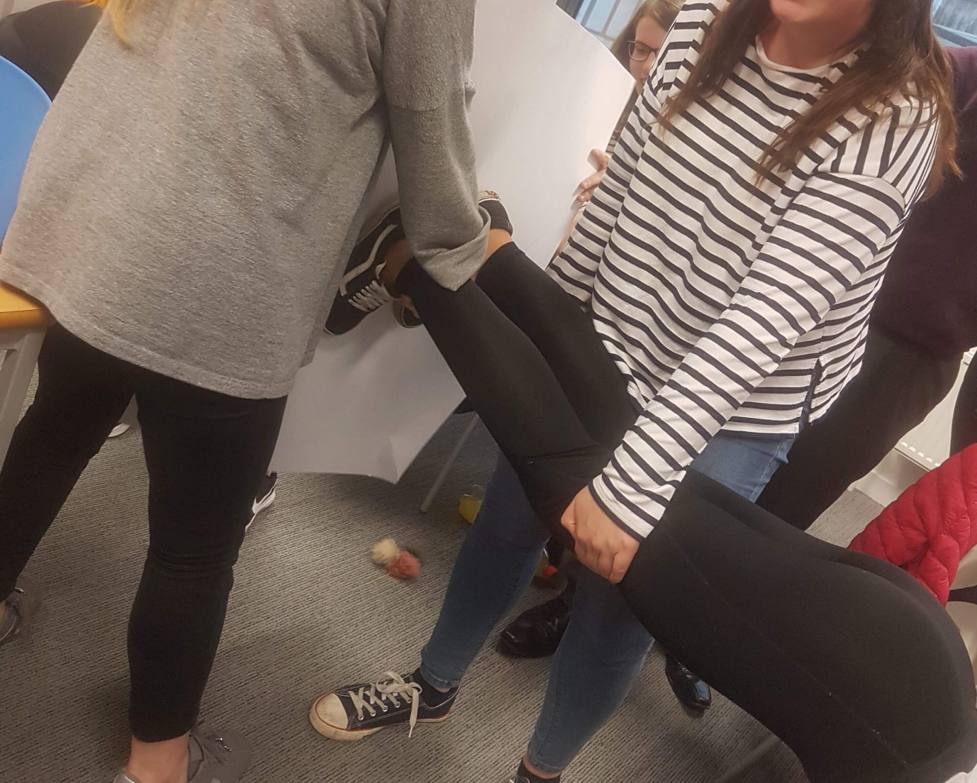

Atotiad 2:

Model Beirniad Wedi Adfyfyrio (BWA)
Dyddiad/Date: 13/2/18
Digwyddiad critigol (Ffocws)/Critical incident (focus): Disgybl yn gwrthod rhyngweithio o fewn gweithgaredd
Profiad/ Experience

Teimladau/  Feelings  Beth yw eich teimladau ynghylch y profiad?  “What are your feelings regarding the experience?” | - Trwy gydol y wers llwyddodd unigolyn X i ryngweithio efo’r gêm ‘mhyst’.  - Datblygodd sgiliau llythrennedd wrth ddisgrifio ac ysgrifennu am leoliadau o fewn y gêm.  - Ymatebodd yn wych wrth weithio mewn grŵp, ond gwrthod i chwarae rôl yn annibynnol megis anawsterau Awtistiaeth.  - Erbyn diwedd y wers, teimlaf yn siomedig oherwydd nid oeddwn wedi ystyried ei anghenion bob tro.
Cofio a Deall/  Remember and Understand  Allwch chi restru’r agweddau ar y profiad dysgu a aeth yn dda?  “Can you list the aspects of the learning experience that went well?”  Pa elfennau o’r profiad dysgi oedd yn siomedig?  “What were the elements of the learning experience that were disappointing?” | - Arsylwais y dysgwyr cydweithio ac ymateb yn effeithiol i’r gêm cymhwysedd digidol, yn enwedig disgybl X.  - Cyfrannodd y dosbarth cyfan i syniadau a disgrifiadau lleoliadau gwahanol.  - Er hynny, and oedd disgybl X wedi cyfrannu yn ystod ail ran y wers sef chwarae rôl. Teimlaf yn hollol gyfrifol efo’r sefyllfa megis diffyg cynllunio yn uniongyrchol ar gyfer y disgybl.  - Teimlaf hefyd fy mod gallu datblygu sgiliau ar gyfer adnoddau cymhwysedd digidol er mwyn creu’r wers yn fwy diddorol a hwyl.
Gwerthuso a dadansoddi/  Evaluate and analyse  Beth fyddwch chi’n cadw’r un fath i sicrhau dysgu ac addysgu effeithiol yn y dyfodol?  “What will you keep the same to ensure effective teaching and learning in the future?”  Beth oedd achos yr elfen siomedig bwysicaf?  “What was the cause of the most important disappointing element?” | - Byddaf yn cadw’r wers yr un peth ond yn ffocysu mwy ar anghenion disgybl X.  - Diffyg cynllunio addas i ffin gyfforddus y disgybl oedd achos i’r elfen siomedig.  - Teimlaf fod y sefyllfa newydd wedi effeithio yn gadarnhaol i mi ar gyfer y dyfodol  - Diffyg cymhwyster cymhwysedd digidol oedd rhwystr ychwanegu fwy o wreiddioldeb i’r gêm.
Casgliadau a chamau gweithredu/  Conclusions and actions  Beth yw eich atebion posibl i’r materion siomedig a nodwyd?  “What are your possible solutions to the disappointing issues identified?”  Beth ydych yn mynd i’w wneud nesaf?  “What will you do next?” | - I sicrhau unigolyn hyderus yn ystod gweithgareddau ymarferol byddaf yn sicrhau cymorth ychwanegol ar gyfer disgybl X.  - Byddaf hefyd yn ystyried symud y gweithgaredd i ystafell fwyaf cyfforddus yr unigolyn i ryddhau unrhyw straen.  - Nesaf, bwriadaf i ystyried diddordebau allanol unigolyn X er mwyn ymrwymo i ddenu sylw a hyder.  - Bwriadaf i fynychu cyrsiau a chyfarfodydd sy’n ymwneud a datblygu Sgiliau Cymhwysedd digidol.
Y profiad newydd / Transformed experience

Atotiad 3: Adborth arsylwi personol (swwcte)

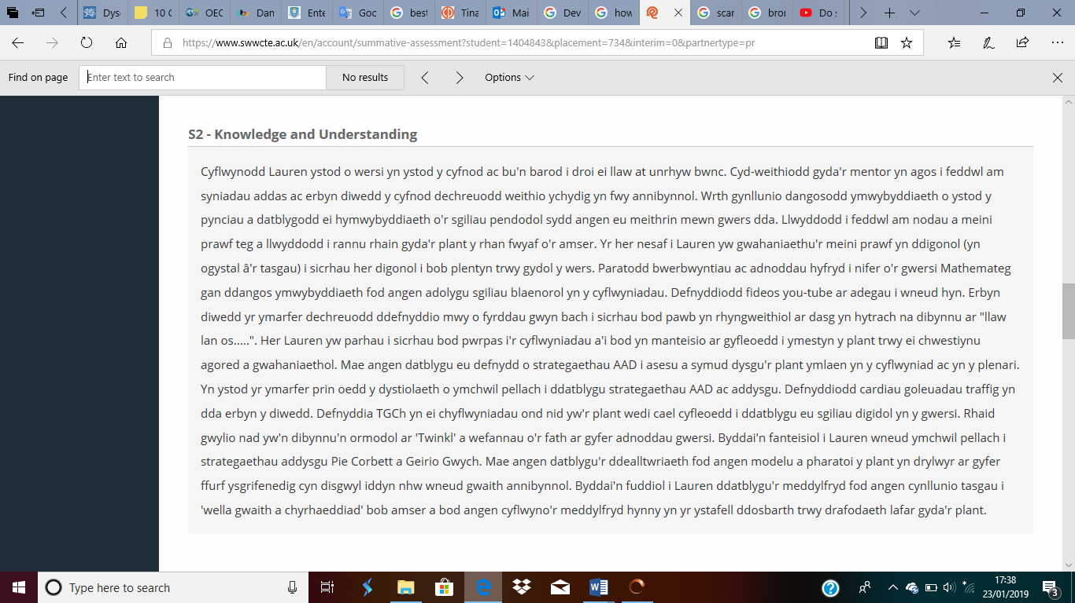

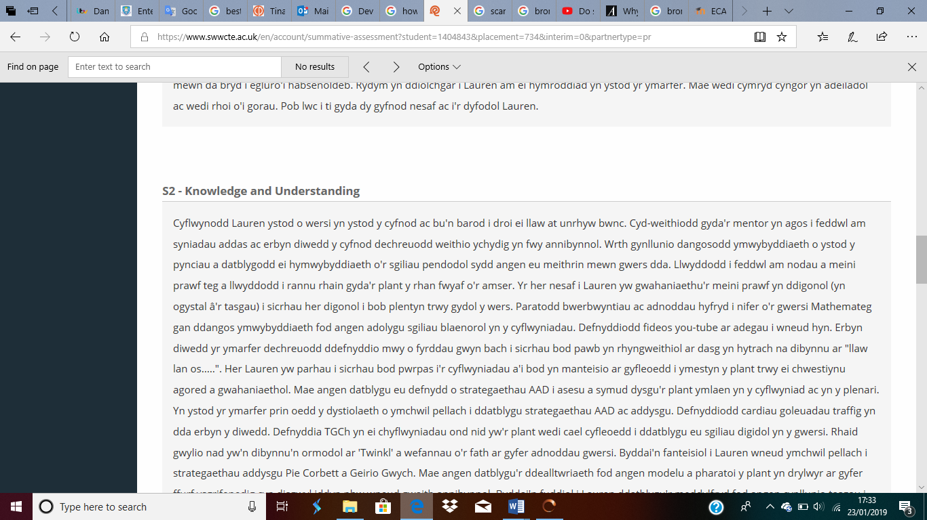
Atodiad 4: Adborth arsylwi personol (swwcte)

Atodiad 5:
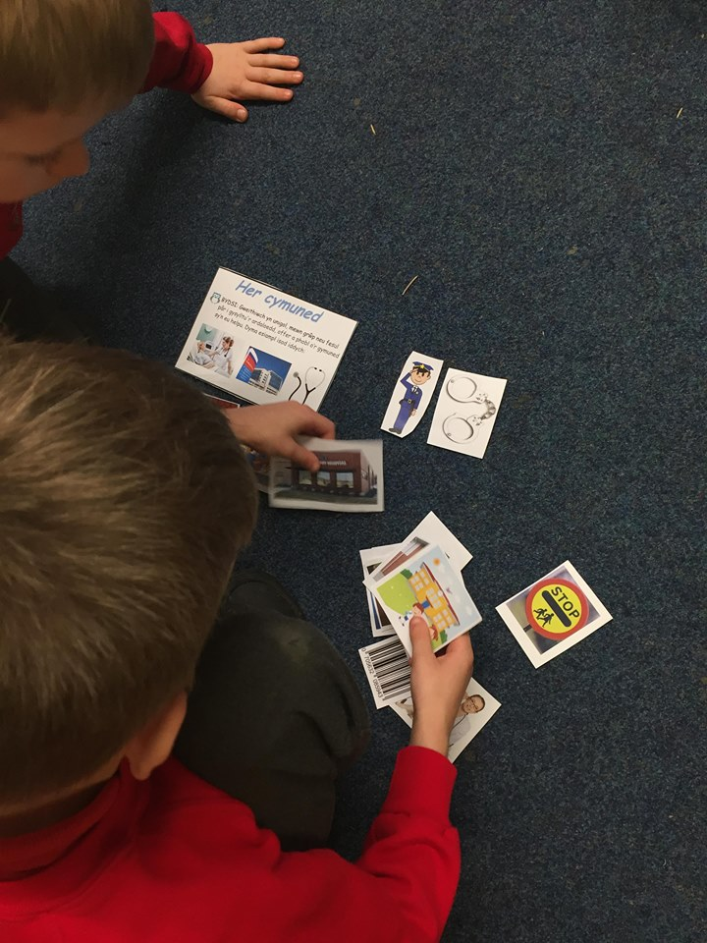

Atotiad 6:
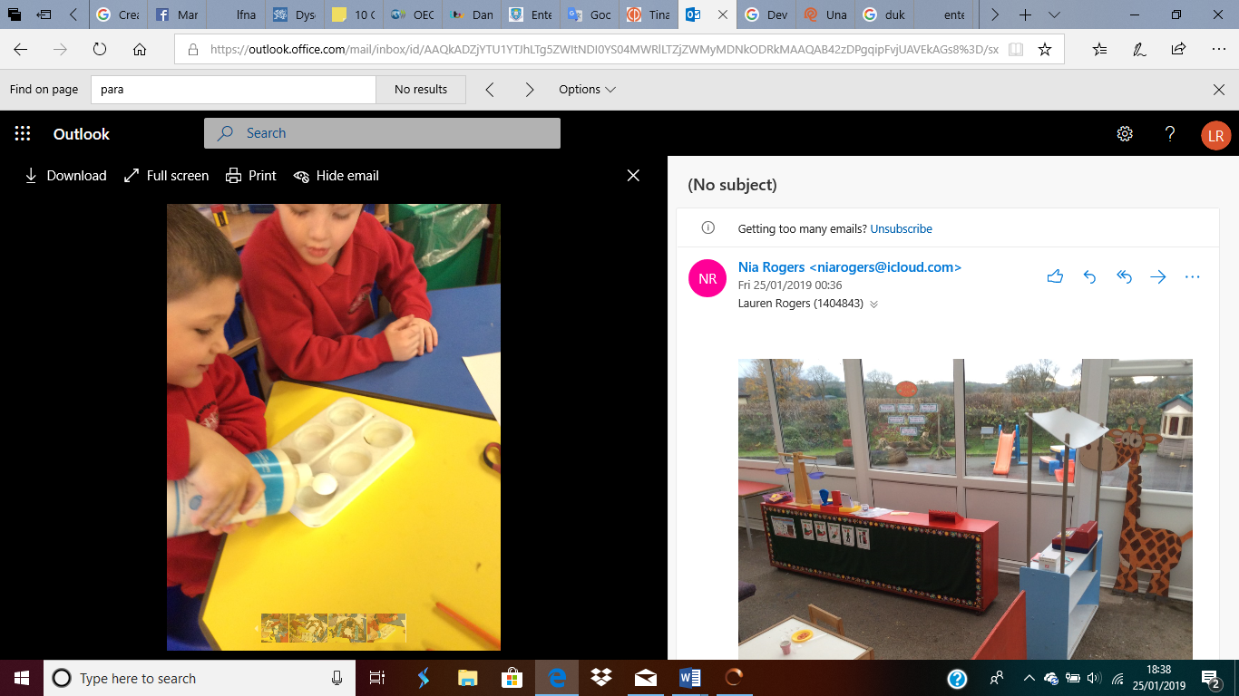

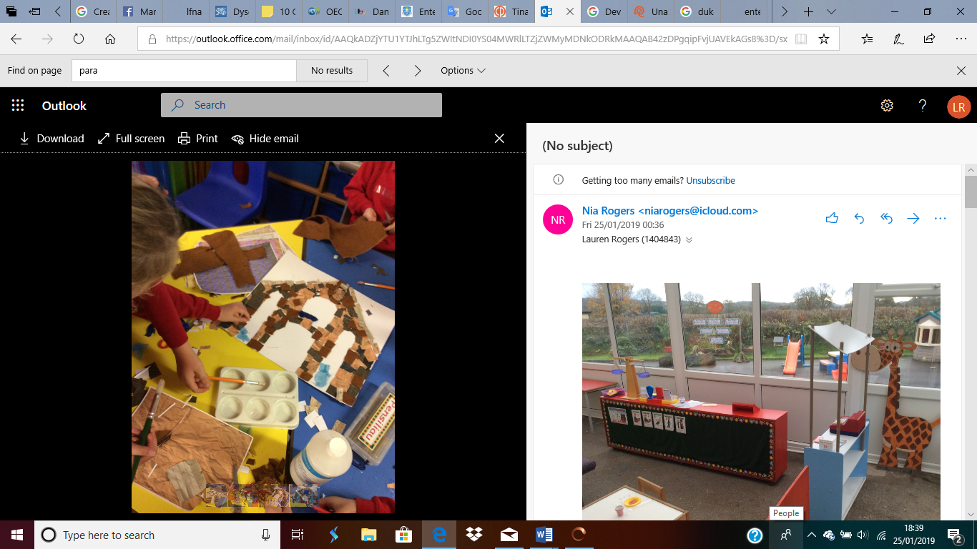

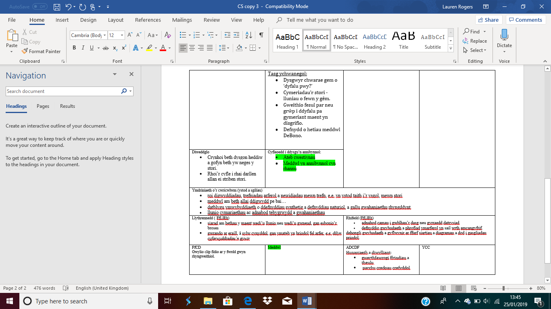
Atodiad 7

Rhestr gyfeirnodau:
Bacanli, H. et.al. (2010) Quadruple Thinking: Creative Thinking. Ar gael: https://ac.els-cdn.com/S1877042811001558/1-s2.0-S1877042811001558-main.pdf?_tid=e7a47d4d-8f2e-40bc-94d7-317f842d507f&acdnat=1547743939_c1eacf5ec145b5006e85aa1414182c60
Bacigalupo, M. et al. (2016) EntreComp: The Entrepreneurship Competence Framework. Ar gael: http://publications.jrc.ec.europa.eu/repository/bitstream/JRC101581/lfna27939enn.pdf (Darllenwyd 17 o Ionawr 2019).
Coon, D a Mitterer, JO (2010) Induction to psychology gateways to mind and behaviours 12^{th ed}. Belmont: Wadsworth.
Costa, A., Kallick, B. (2008) Learning and Leading with Habits of Mind, Virginia: ASCD.
Cowen, T (2002) Creative Destruction: How Globalization Is Changing the World's Cultures. Woodstock: Princeton University Press.
Cowley, S. (2005) Letting the Buggers Be Creative, London: Continuum.
Craft (2005) Creativity in school. New York: Routledge.
Cropley, A. (2001) Creativity in Education and Learning, London: Kogan Page
Debono (1992) Teach your child how to think. London: Viking.
Donaldson, G. (2015) Dyfodol Llwyddiannus. Caerdydd: Llywodraeth Cymru.
Drucker, P.F. (2007) Innovation & Entrepreneurship, Oxford: Butterworth Heineman.
Duffy, B. (1998) Supporting Creativity and imagination in the Early Years. Buckingham: Open University Press.
Eberle, B. (1996) Scamper: Games for Imagination Development. America: Prufrock press inc.
Estyn (2017) Dysgu gweithredol a thrwy brofiad. Ar gael: https://www.estyn.llyw.cymru/sites/default/files/documents/Estyn%20Active%20and%20experiential%20learning_W_Accessible_0.pdf (Darllenwyd: 20 o Ionawr 2019).
Fforwm economaidd y byd (2016) New Vision for Education: Fostering Social and Emotional Learning through Technology. Ar gael: http://www3.weforum.org/docs/WEF_New_Vision_for_Education.pdf (Darllenwyd: 20 o Ionawr 2019).
Hodder Education (2014) Promote creativity and creative learning in young children. Ar gael: https://moodle.uwtsd.ac.uk/pluginfile.php/184472/mod_resource/content/1/creativity%20in%20EY.pdf (Darllenwyd: 21 o Ionawr 2018).
Khatena, J. a Khatena, N. (1999) Developing Creative Talent in Art: A Guide for Parents and Teachers. Prospect Street: Ablex publishing corporation.
Knowles, M. (1985) Applications in continuing education for the health professions. Ar gael: https://onlinelibrary.wiley.com/doi/abs/10.1002/chp.4760050212 (Darllenwyd 23 o Ionawr 2018).
Land, G. a Jarman, B. (1993) Breaking point and beyond. San Francisco: HarperBusiness.
Liddle, P. (2001) Disordered Mind and Brain: The Neural Basis of Mental Symptoms. London: The royal collage of psychiatrists.
Lowe, R. & Marriott, S. (2006) Enterprise: Entrepreneurship and Innovation, Oxford: Butterworth Heineman.
Lucas, B., Claxton, G. a Spencer, E. (2013) Progression in Student Creativity in School. Ar gael: https://www.oecd-ilibrary.org/education/progression-in-student-creativity-in-school_5k4dp59msdwk-en (Darllenwyd 21 o Ionawr 2019).
Llywodraeth Cymru (2014) Fframwaith Llythrennedd a Rhifedd. Ar gael yn: http://learning.gov.wales/resources/browse-all/nlnf/framework?component=literacy&selectedYear=col_8&lang=cy (Darllenwyd 20 o Ionawr 2019).
Nusbaum, E. a Silvia, P. (2010) Are intelligence and creativity really so different?: Fluid intelligence, executive processes, and strategy use in divergent thinking. Ar gael: https://ac.els-cdn.com/S0160289610001303/1-s2.0-S0160289610001303-main.pdf?_tid=176b1442-e3e7-48e7-a696-6c49bcbab944&acdnat=1547818877_54c737ffc7aa5db66d5cc1a5a6722e3e
Oppezzo, M. a Schwartz, D.L. (2014) Give Your Ideas Some Legs: The Positive Effect of Walking on Creative Thinking. Ar gael: https://www.apa.org/pubs/journals/releases/xlm-a0036577.pdf
Paquette, D. a Ryan, J. (2000) Bronfenbrenner’s Ecological Systems Theory. Ar gael yn: http://www.floridahealth.gov/AlternateSites/CMS-Kids/providers/early_steps/training/documents/bronfenbrenners_ecological.pdf (Darllenwyd 15 o Ionawr 2019).
Pink, D (2009) Drive: the surprising truth about what motivates us. New York: Conongate books.
QAA (2012) Enterprise and entrepreneurship education: Guidance for UK higher education providers. Ar gael: https://dera.ioe.ac.uk/14094/1/EE_Draft_Guidance.pdf (Darllenwyd: 19 o Ionawr 2019).
QAA (2018) Enterprise and Entrepreneurship Education: Guidance for UK Higher Education Providers. Ar gael: https://www.qaa.ac.uk/docs/qaas/enhancement-and-development/enterprise-and-entrpreneurship-education-2018.pdf?sfvrsn=15f1f981_8 (Darllenwyd: 24 o Ionawr 2019).
Reynolds, E. (2016) Why should children learn about social enterprise? Ar gael: https://www.britishcouncil.org/voices-magazine/why-should-children-learn-about-social-enterprise
Robinson, K. (2006) Do schools kills creativity? Ar gael: https://www.ted.com/talks/ken_robinson_says_schools_kill_creativity (Darllenwyd: 24 o Ionawr 2019).
Seelig, T. (2012) Introducing the innovantion engine. Ar gael: http://creativityrulz.blogspot.com/2012/03/introducing-innovation-engine.html (Darllenwyd: 20 o Ionawr 2019).
Sharp, C. (2004) Developing young children’s creativity: what can we learn from research? Ar gael: https://www.nfer.ac.uk/publications/55502/55502.pdf (Darllenwyd: 20 o Ionawr 2019).
Sommer, L. (2014) how To Foster More Creativity In 21st Century Education. Ar gael: https://www.forbes.com/sites/berlinschoolofcreativeleadership/2014/05/21/how-to-foster-more-creativity-in-21st-century-education/#334b35905e93 (Darllenwyd 15 o Ionawr 2019).
Twist, J. (2005) ‘Pupils learn through Myst game’, BBC news, 25 o Awst. Ar gael: http://news.bbc.co.uk/1/hi/technology/4160466.stm (Darllenwyd 15 o Ionawr 2019).
Thompson, D. (2014) Why Experts Reject Creativity. Ar gael: https://www.theatlantic.com/business/archive/2014/10/why-new-ideas-fail/381275/ (Darllenwyd 18 o Ionawr 2018)
Thorne, K. (2007) Essential Creativity in the Classroom, Abingdon: Routledge.
Wilson, A. (2010) Creativity in Primary Education, Exeter, Learning Matters Ltd.
Yr Adran Addysg a Sgiliau (2015) Fframwaith y Cyfnod Sylfaen. Ar gael yn: http://learning.gov.wales/docs/learningwales/publications/150803-fp-framework-cy.pdf (Darllenwyd: 18 o Ionawr 2019).

